 | Ministério da Educação  Universidade Tecnológica Federal do Paraná  Câmpus Pato Branco  Programa de Pós-Graduação em Tecnologia de Processos Químicos e Bioquímicos | 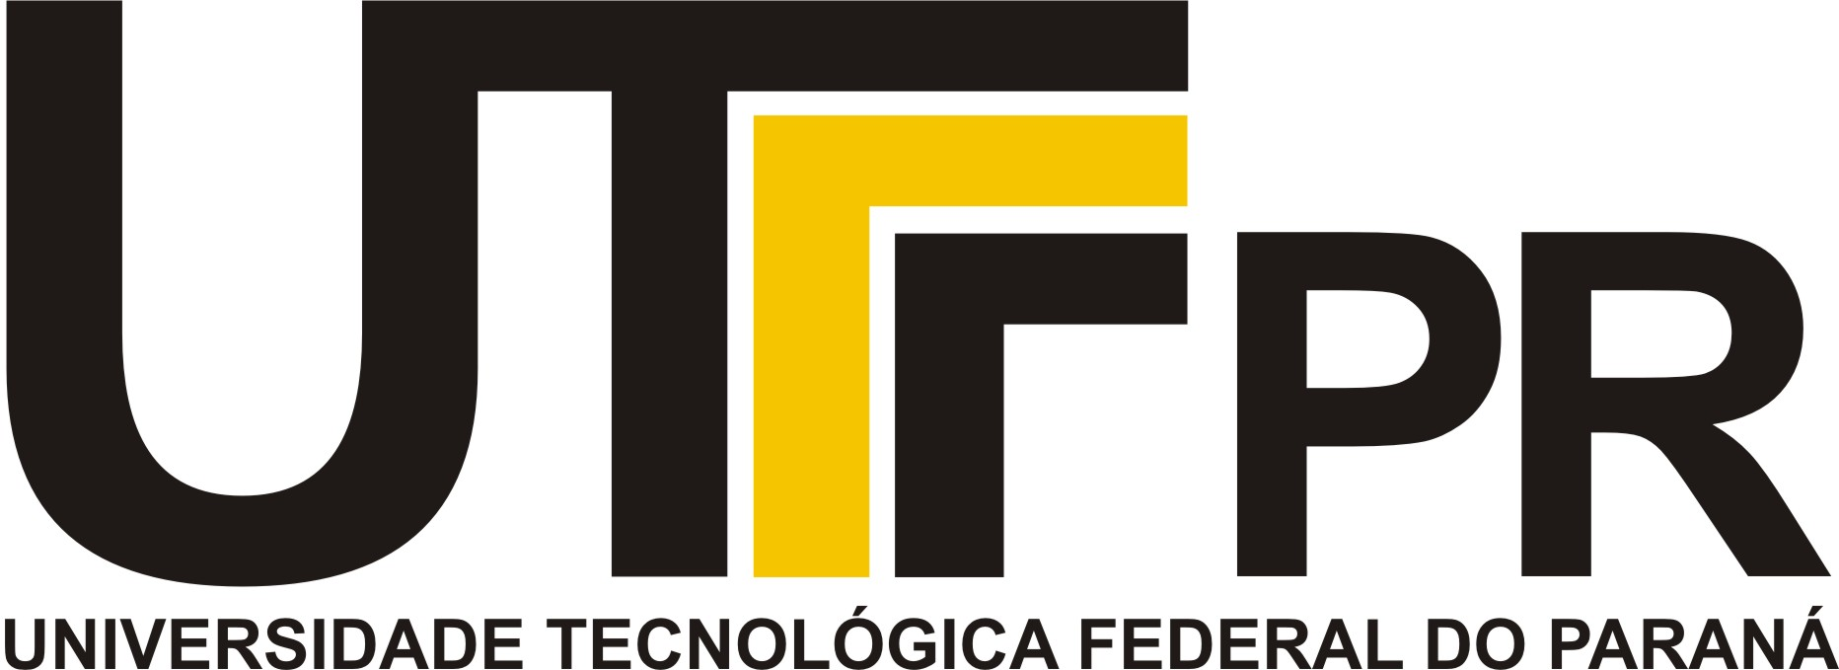

DECLARAÇÃO

Eu, NOME COMPLETO DO ALUNO, possuo o direito de publicar artigos oriundos da minha dissertação desenvolvida no Programa de Pós-graduação em Tecnologia de Processos Químicos e Bioquímicos, na qualidade de primeiro autor, até o limite de 6 (seis) meses da data de minha defesa.
Transcorrido esse período, declaro que caso eu não tenha elaborado os artigos, o(a) orientador(a) Dr(a) NOME COMPLETO poderá fazê-lo definindo o seu critério de ordem dos autores.

Por ser expressão da verdade, firmamos a presente declaração.

Pato Branco, de de 20 .

________________________________
NOME COMPLETO DO ALUNO

